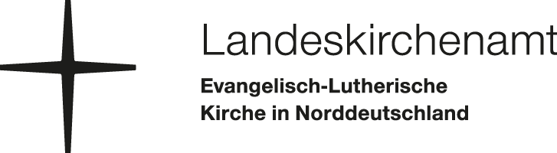

Abkündigungen für Sprengelkollekten und verbindliche landesweite Kollekten der Evangelisch-Lutherischen Kirche in Norddeutschland im Monat Mai 2026

Landeskirchenweite Kollekte am 03. Mai 2026 (Kantate)

Für Gesamtkirchliche Aufgaben der EKD
Konfirmations-Initiative #deinekonfirmation und Unterstützung von Konfirmand*innen und Konfi-Camps in Wittenberg

Wir bitten heute um Ihre Kollekte für eine Initiative für die Konfirmandenarbeit.

Religion findet immer weniger in den Familien statt. Gleichzeitig wird die Konfirmation immer wichtiger. Was wir als Erwachsene glauben und was uns mit unserer Kirche verbindet, hat sehr viel damit zu tun, was wir als Kinder kennengelernt haben. Unter dem Schlagwort #deinekonfirmation soll die Kasualie Konfirmation als relevant und sinnvoll an Jugendliche und ihre Eltern kommuniziert werden. Im Mittelpunkt steht die individuell-lebensgeschichtliche Plausibilität der Konfirmation. Junge Menschen mit Kirche ein Kontakt zu bringen, ist eine gesamtkirchliche Aufgabe. Die Initiative stellt damit einen wichtigen Baustein im Rahmen konsequenter Mitgliederorientierung über den gesamten Lebenszyklus dar. Daneben werden ebenfalls die Konfirmandinnen und Konfirmanden-Camps in Wittenberg unterstützt.

Landeskirchenweite Kollekte am 24. Mai 2026 (Pfingstsonntag)
Ökumenisches Opfer
Die Kollekte kommt in diesem Jahr drei Projekten zugute, die jeweils zu gleichen Teilen aus den Spenden anlässlich der Gebetswoche für die Einheit der Christen unterstützt werden. Das erste Projekt in Armenien fördert Betreuungsangebote für benachteiligte Kinder im Rahmen von Little-Prince-Zentren in Shirak und Lori. Das zweite Projekt unterstützt den Rat der christlichen Kirchen in Brasilien bei seiner Arbeit mit Menschen mit Fluchterfahrungen. Das dritte Projekt hilft Pflege- und Sozialdiensten in der Republik Moldau, die sich die Armut unter älteren Menschen zur Aufgabe gemacht haben. Informationen zu den Spendenprojekten finden Sie auf der Internetseite www.gebetswoche.de. Mit jeder einzelnen Gabe werden Menschen neue Perspektiven und Lebenschancen eröffnet. Vielen Dank!

Die Gemeinden werden gebeten, die Kollekten zeitnah nur an ihren jeweiligen Kirchenkreis zu überweisen.
Bitte keine Direktüberweisungen an die Träger der Kollekten.

Die Kirchenkreise leiten bitte den vollständigen Kollektenertrag (Aufkommen aus jeder Kirchengemeinde) innerhalb von sechs Wochen an die Empfänger der Kollekten weiter.

T Po

